
ÍNDICE
PT. 1 3
Permisos a las carpetas y estructura de subcarpetas en /trash /trashscripts /olds /paperera y /trashlogs 3
Borra.sh 4
Prueba Ejecución Borra.sh 13
MyTrash.sh 18
trashfunctions 22
Prueba Ejecución MyTrash.sh 28
Neteja.sh 32
PruebaEjecuciónNeteja.sh 34
Estableciendo neteja.sh dentro de Corntab 35

PT. 1

Permisos a las carpetas y estructura de subcarpetas en /trash /trashscripts /olds /paperera y /trashlogs

-Primero de todo crearemos la siguiente estructura de directorios en la raíz de nuestro sistema. Crearemos el directorio trash/ y luego crearemos los subdirectorios “trashscripts” y “trashlogs” ejecutando el siguiente comando:
sudo mkdir -p trash/trashscripts trash/trashlogs
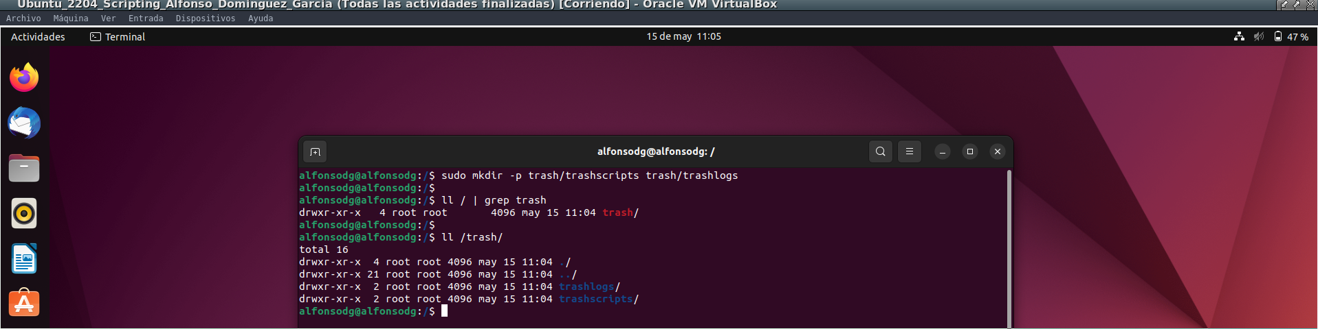
-Luego crearemos el subdirectorio olds para acabar y añadiremos los siguientes permisos para todos los usuarios:
sudo chmod +rw trash/ y de esta forma aplicará los permisos a las subcarpetas:
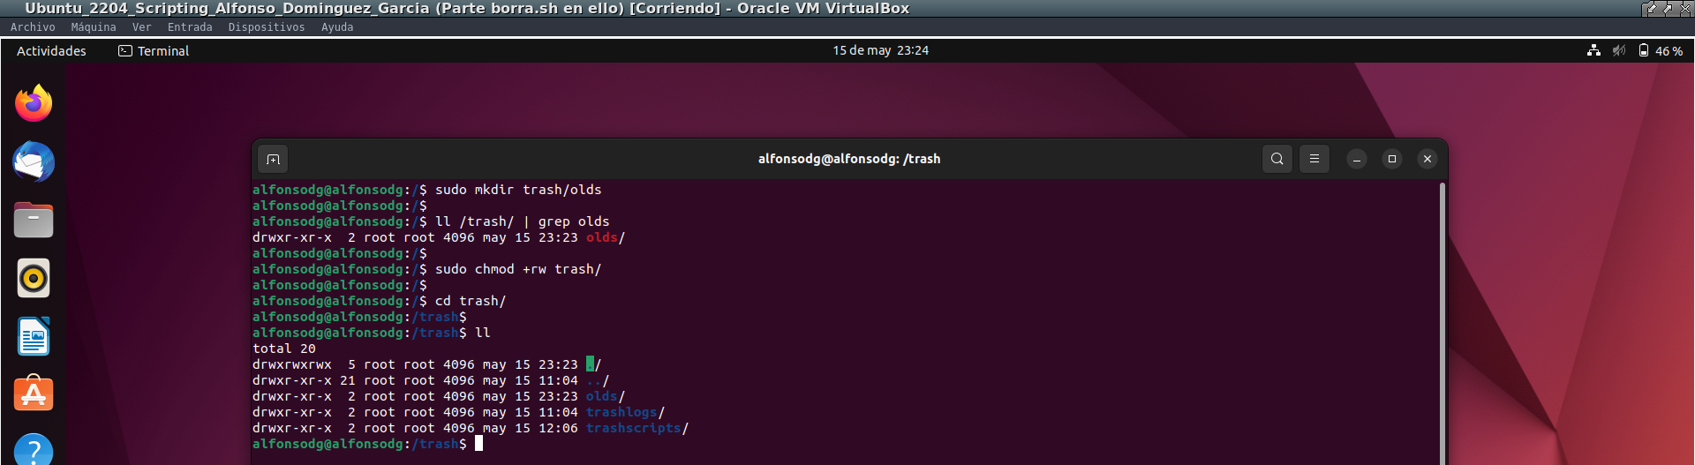

Borra.sh

-Lo primero que haremos en el script “borra.sh” primero daremos la bienvenida al usuario al script y le pediremos al usuario que pase como argumentos/parámetros un conjunto de ficheros, a continuación podemos ver que se han creados dos condicionales, el primero comprobará que el $USER haya establecido al menos un parámetro que ha de ser un fichero.

-En caso de que no pase ningún parámetro saldrá de la función y del propio script borra.sh y el segundo condicional comprobará y aceptará también parámetros que contengan / lo que significa que el usuario puede pasar también la ruta absoluta hasta el fichero y será igualmente válido.

-Entramos también dentro de las comprobaciones o subcondicionales, en este apartado vemos que si el usuario no ha pasado un fichero pues le dirá al usuario que en este caso no ha encontrado el fichero en la ruta de lo contrario procederá a continuar con el script.
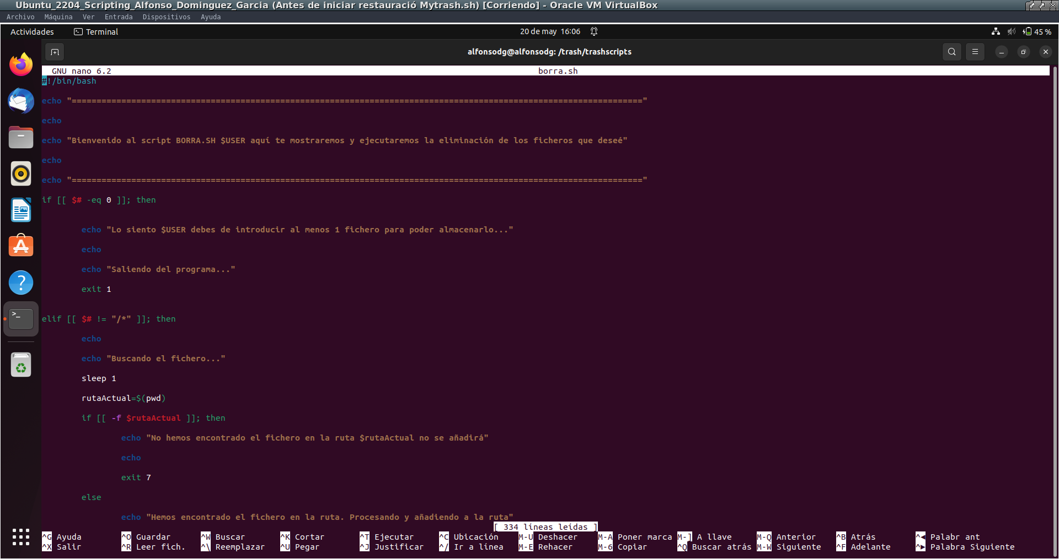

-En la siguiente captura de pantalla podemos ver que guardaremos todos los elementos almacenados como parámetros, en este caso los ficheros se almacenarán en esta variable.

-Y luego he creado dos variables que servirán para separar en toda una string de ficheros ya tengan ruta relativa o absoluta. Separar el nombre del fichero de la ruta absoluta del mismo. Más adelante usaré estas variables y quedará más claro y mejor explicado de su uso.

-Estas variables muestran que de todos los ficheros pasados como parámetros $@ diga usando una wildcard todo lo que empiece por / será la ruta absoluta (variable $rutaDirectorio) y finalmente todo lo que acabe detrás de la / será un fichero, de ahí obtendremos la variable $nombreFichero

rutaDirectorio=${ficheros[@]%/*}

nombreFichero=${ficheros[@]##*/}

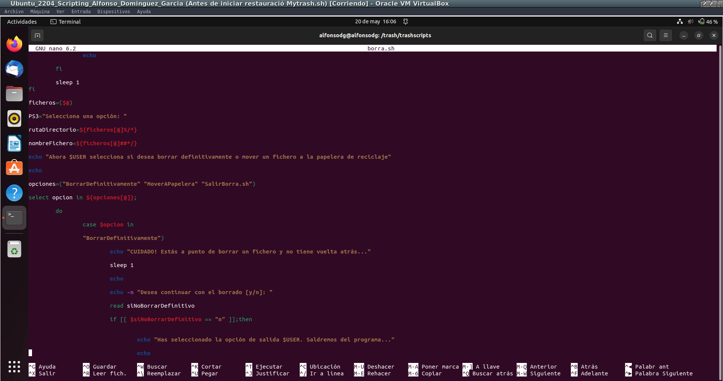
-De esta forma quedarán separados y nos servirá para almacenar en los ficheros .log los datos que contendrán el nombre del fichero y la rutaAbsoluta de los mismos.

-En esta captura de pantalla vemos que el usuario ha deicidio eliminar todos los ficheros. Por lo que al principio podemos ver un for i in ${ficheros[@]}; do y realiza un echo de $i de esta forma ayudamos al usuario a ver y mostrar por pantalla todos los ficheros que estén pasados como argumentos:

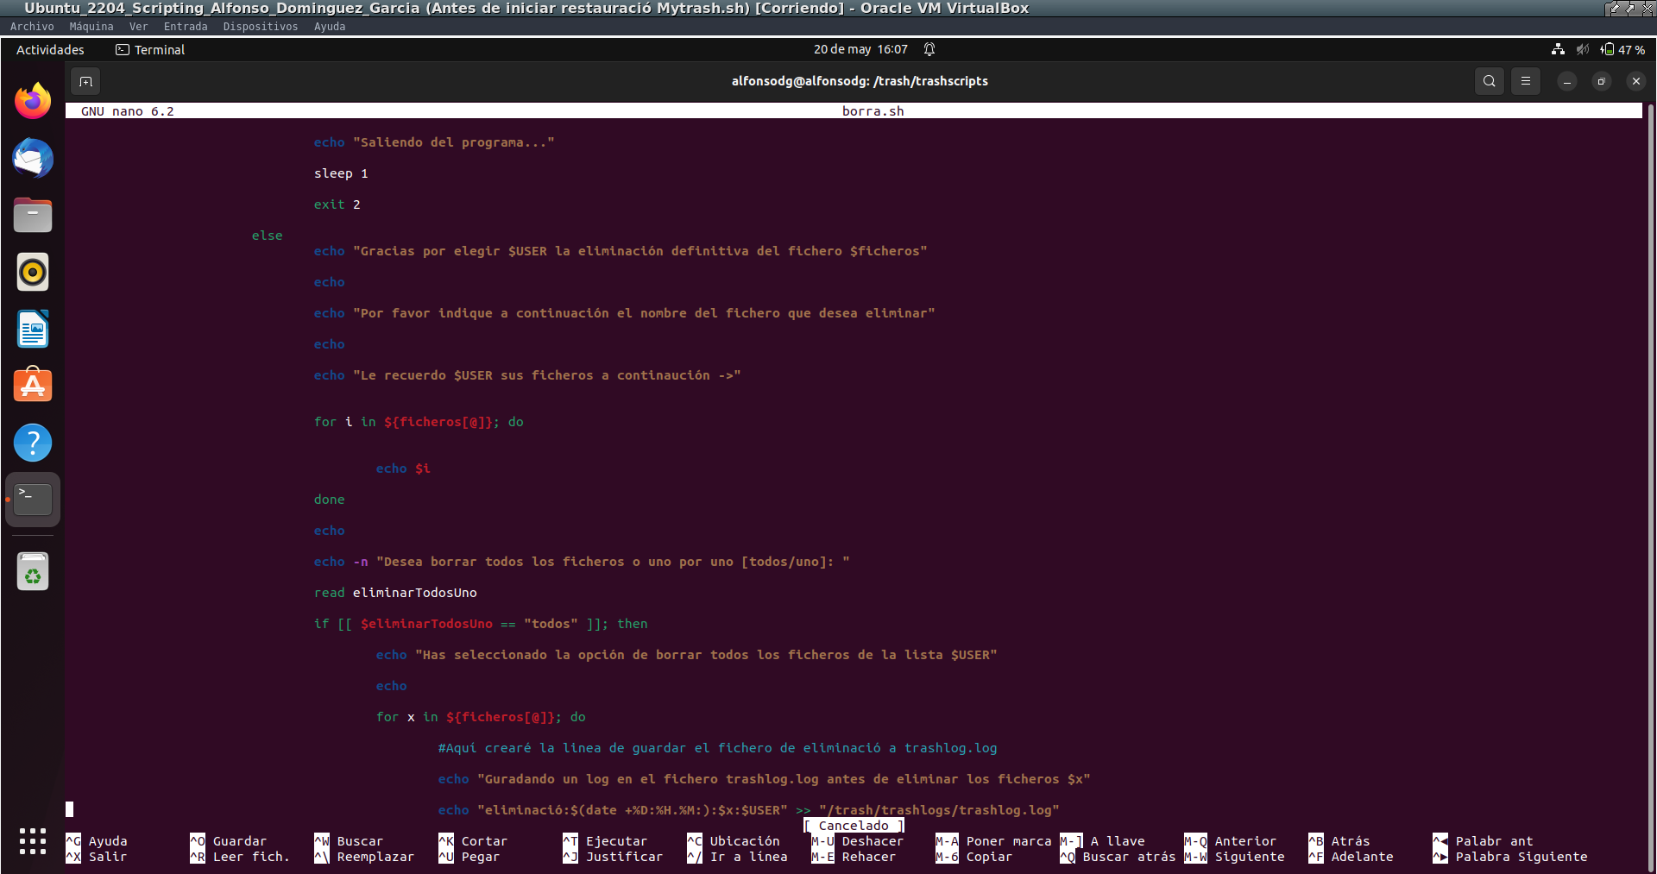
-En el segundo apartado recorrerá todos los ficheros pasados como argumentos y antes de eliminarlos de forma definitiva previamente los almacenaremos en el registro de eliminación de los ficheros restauracio.log y trashlog.log (en la línea más abajo se explica más detalladamente el formato que ha de seguir el contenido de los ficheros registros .log):

-En la primera parte de la captura de pantalla se puede observar como se eliminan los ficheros al escoger la opción de todos que tal y como he explicado anteriormente se recorrerán con un for x in ${ficheros[@]}; do y para eliminar todos los ficheros lo que haremos será ejecutar el siguiente comando:
sudo rm -r “$x”
-En este apartado del script muestro como le pediremos al usuario en caso de que escoja la eliminación de un único fichero. En este caso lo que hará será pedir al usuario el nombre del fichero que desea eliminar y antes de eliminarlo crearemos los ficheros .log de la siguiente forma →
echo “$nombreFichero:$rutaDirectorio » “/trash/trashlogs/restauracio.log”

echo “eliminació:$(date +%D:%H.%M:):$ficheroAEliminar:$USER” » “/trash/trashlogs/trashlog.log”
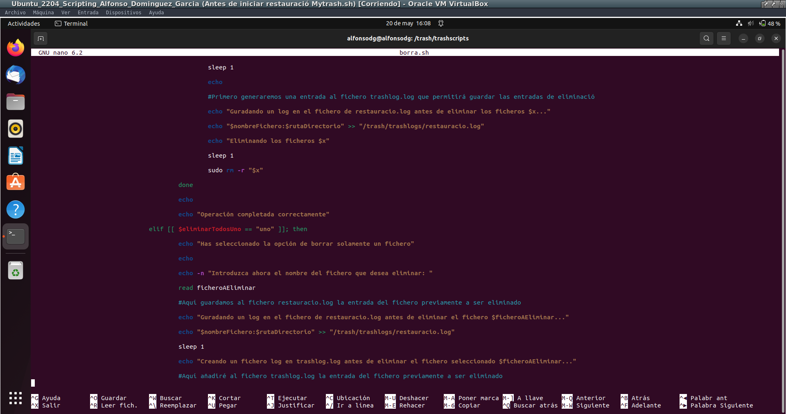
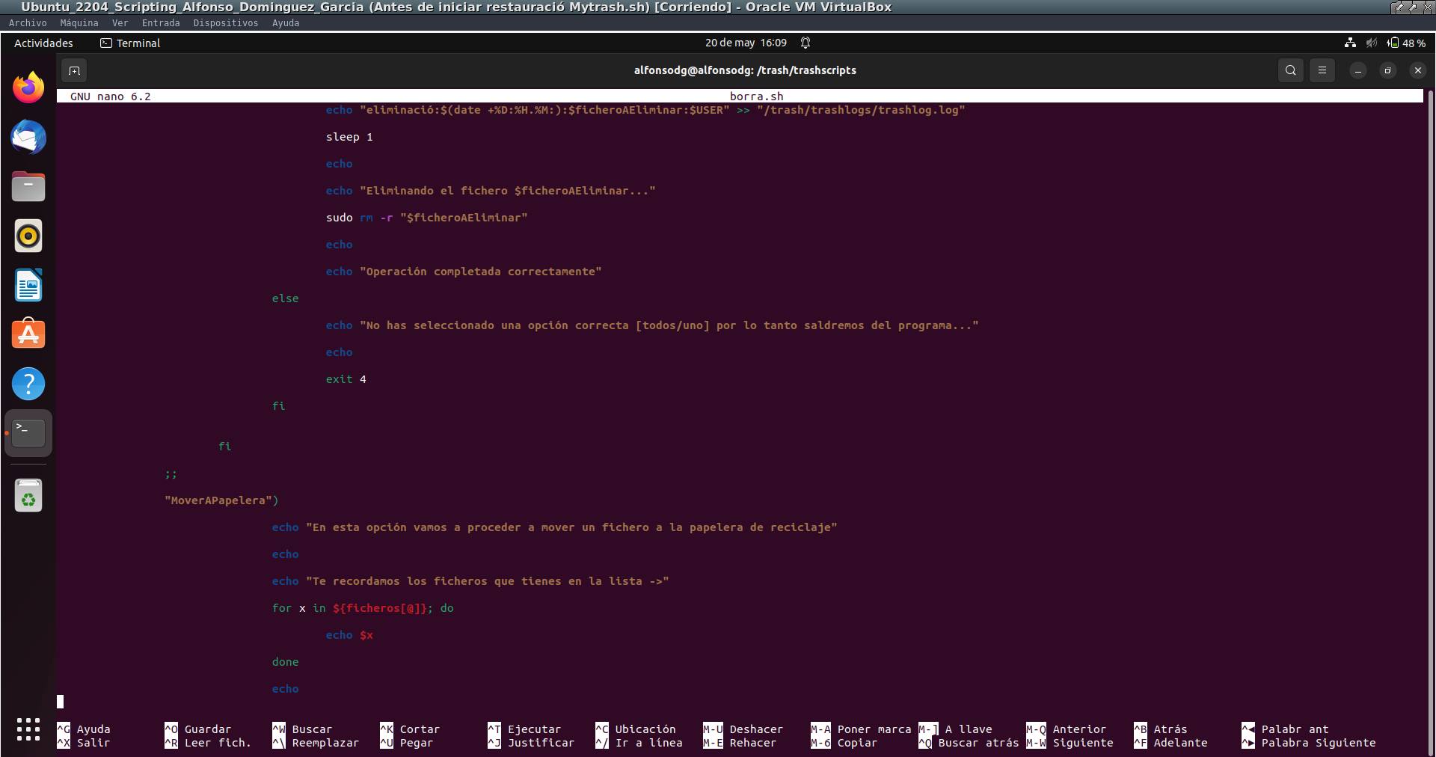
-Aquí muestro el último apartado que permite eliminar los ficheros conforme se muestra como eliminará el fichero pedido por el usuario anteriormente ejecutando el comando “sudo rm -r $ficheroAEliminar”
-Aquí muestro captura de pantalla conforme en el apartado de todos a la hora de mover los ficheros a la papelera de reciclaje lo que hace es recorrer con un for x in ${ficheros[@]} que permitirá crear los ficheros .log de la siguiente forma

echo “$j » “/trash/trashlogs/restauracio.log”

echo “reciclatge:$(date +%D:%H.%M:):$j:$USER” » “/trash/trashlogs/trashlog.log”

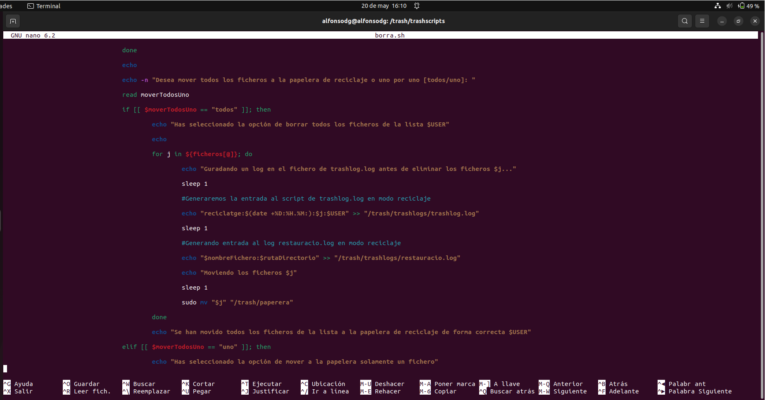
-De esta forma sustituimos las variables por $j que serán todos los ficheros tanto su ruta relativa como absoluta con tal de sustituirlos y añadirlos en el fichero trashlog.log
-En este apartado muestro la continuación de la función “MoverAPapelera” que podemos ver que le pedirá al usuario que introduzca un fichero que deseé mover justo al seleccionar [todos/uno] y ha escogido la palabra uno.

-Generará y creará los ficheros .log que permitirán almacenar tanto al ruta relativa como absoluta del fichero que el usuario haya decidido mover o eliminar de la siguiente forma →
echo “$nombreFichero:$rutaDirectorio” » “/trash/trashlogs/restauracio.log”

echo “reciclatge:$(date +%D:%H.%M:):$ficheroAMover:$USER” » “/trash/trashlogs/trashlog.log”
-En este caso en la primera línea permitirá meter ambas variables $nombreFichero y $rutaDirectorio que hacen referencia a las variables globales creadas al principio del script que contenían lo siguiente

rutaDirectorio=${ficheros[@]%/*}

nombreFichero=${ficheros[@]##*/}

-Finalmente lo que hará será mover el “$ficheroAMover” seleccionado por el usuario directamente al directorio /trash/paperera que en este caso es la papelera:
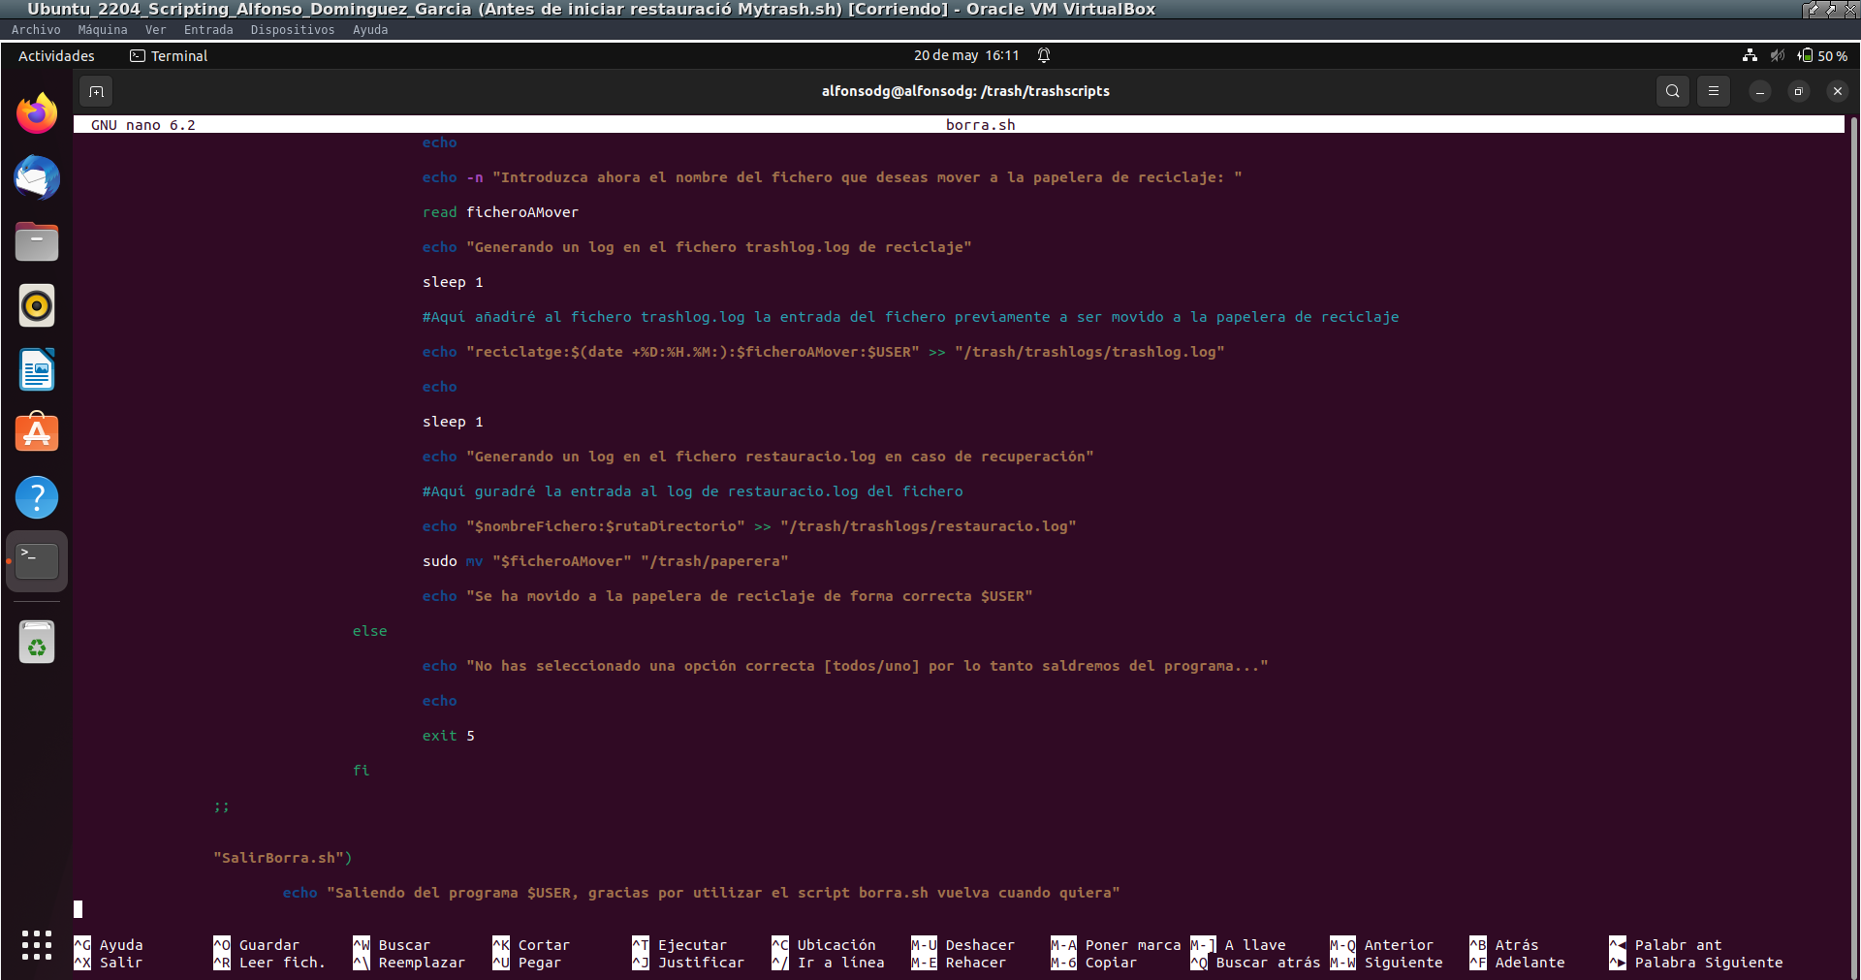
-En este apartado de la función CASE, lo que hará será el apartado de “SalirBorra.sh” que le permitirá al usuario marcar la casilla que indica que desea salir del script borra.sh y realizará un exit.

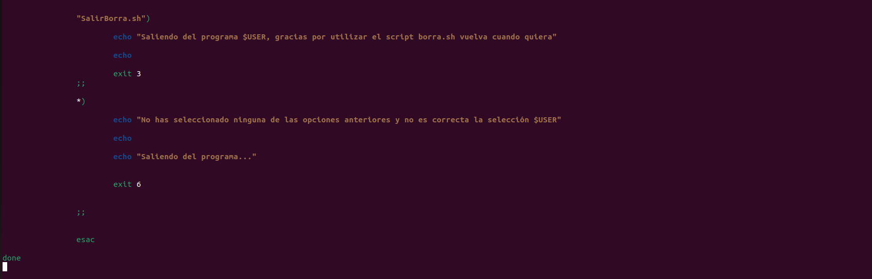
-Por otro lado si el usuario marca cualquiera de las anteriores opciones y no es correcta saldrá del script también con una ejecución de exit y el número establecido que queramos para tener un control de las salidas en cada caso del CASE:

Prueba Ejecución Borra.sh

-Ahora iré explicando y mostrando lo que realiza cada acción al ejecutar el script borra.sh:

-Lo primero que haremos será crear como ejemplo distintos ficheros repartidos en tres rutas diferentes usando las rutas relativas y absolutas. En este caso he creado los ficheros pruebaEliminado1.txt que se encuentra en la ruta /home/alfonsodg/ o bien /trash/ hay un fichero creado llamado pruebaEliminado2.txt y por último en la ruta absoluta /trash/trashscriopts se encuentra el fichero pruebaEliminado3.txt:

-El siguiente paso será ejecutar el script borra.sh y pasaremos como parámetros exactamente las mismas rutas conforme el script detectará si todos los ficheros se encuentran en sus respectivas rutas previamente, si es así realizará lo siguiente:

- En caso de seleccionar la opción 1 permitirá borra de forma permanente los ficheros de las distintas rutas pasadas como parámetros que se habían almacenado en una lista y te preguntará si desea ejecutar y continuar con el borrado permanente de los ficheros [y | n] y si el usuario indica que sí te preguntará si deseas borrar todos los ficheros o solamente el que tú escojas:

- A continuación permitirá borrar todos los ficheros pasados como parámetros tal y como muestro en la captura de pantalla a continuación:

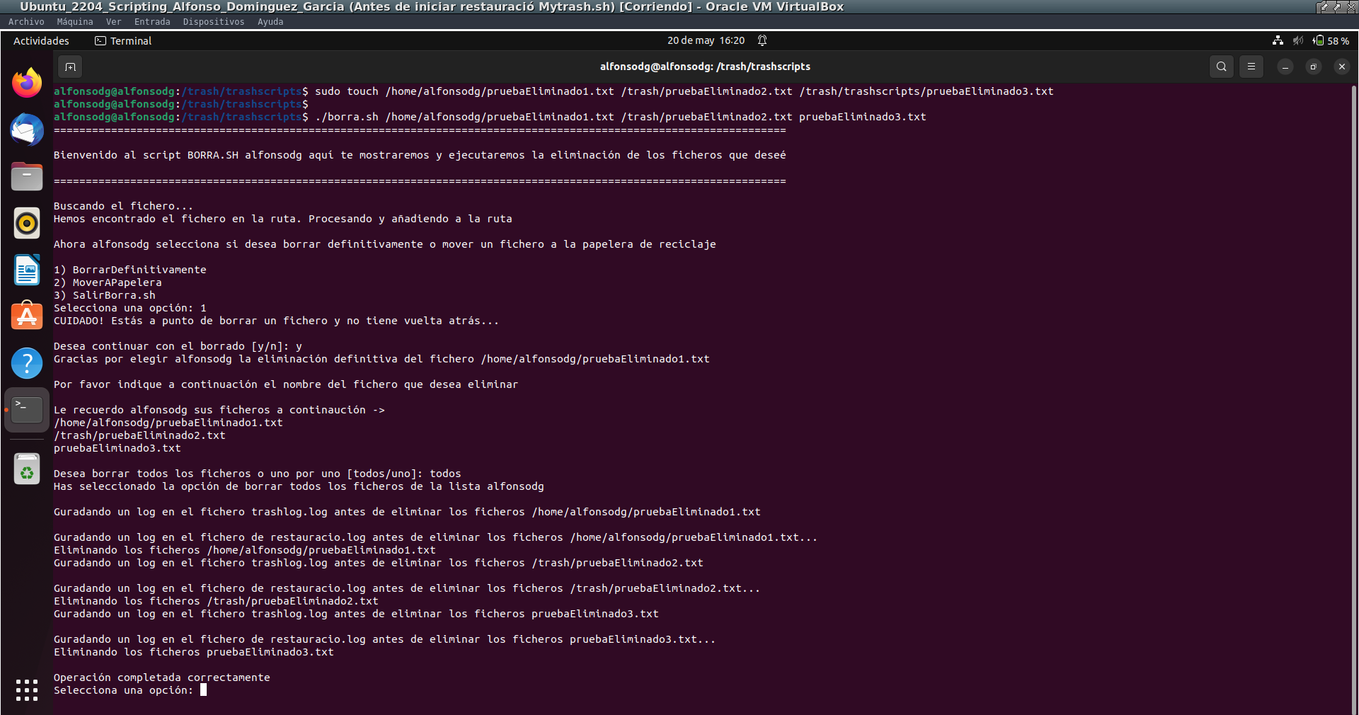
- En esta captura de pantalla se muestra como he marcado la opción 1 con tal de poder eliminar de forma permanente los ficheros, luego he establecido que “y” con tal de continuar y proceder con la eliminación dando así la confirmación de ejecución del borrado, y finalmente he seleccionado la opción que indica “todos” y en este caso procederá a borrarlos todos los fichero y a generar los ficheros .log

-En esta otra captura de pantalla vemos que la única diferencia es que he seleccionado la opción número 2 que permitirá al usuario mover todos los ficheros ya que he seleccionado también la opción de todos.
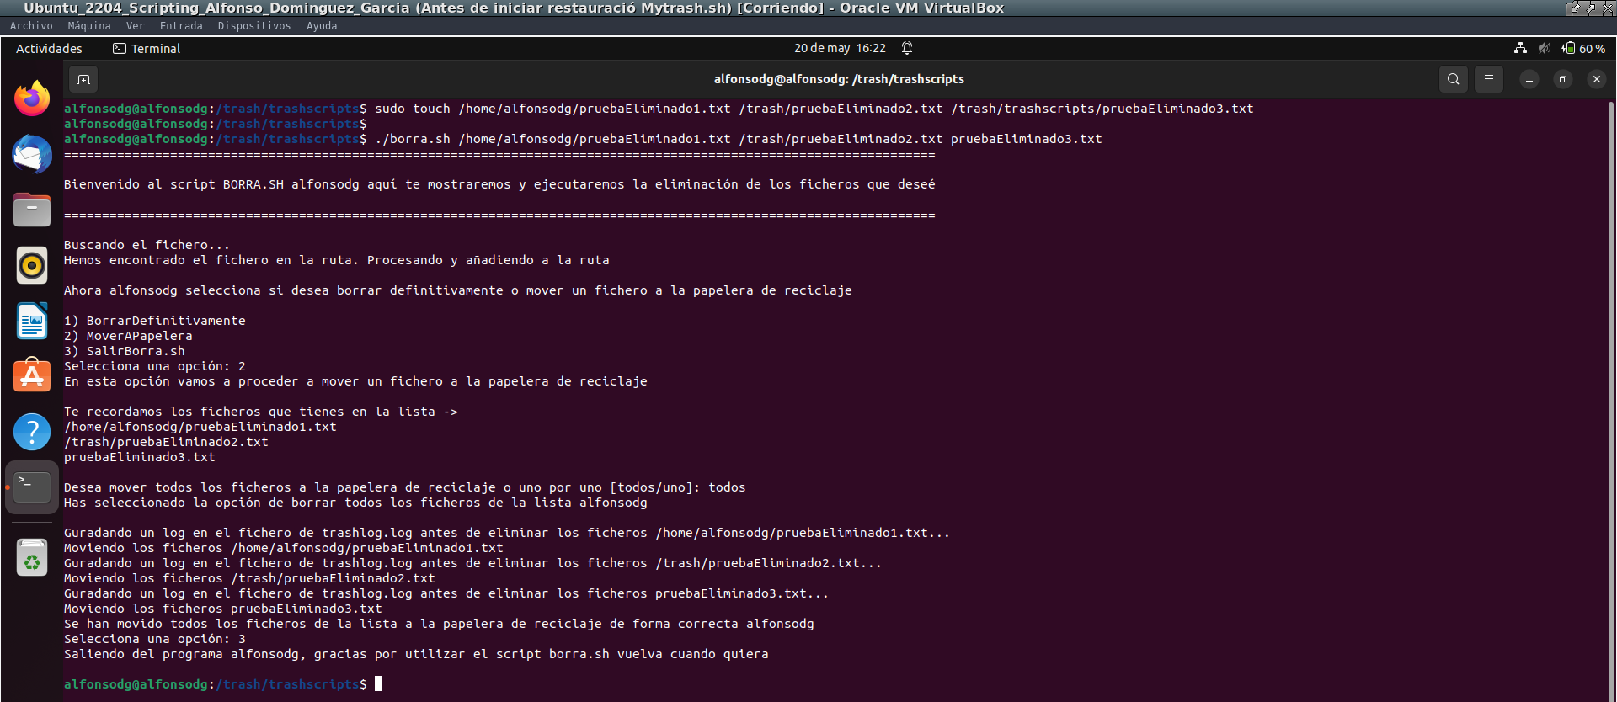
Y también muestro captura de pantalla conforme ha escogido la opción número 3 y saldremos del script borra.sh:

-A continuación procedo a mostrarte que pasaría si seleccionamos un único fichero en este caso, lo que habré hecho es solamente escoger de entere los ficheros que ha listado por pantalla la lista de ficheros:

!!!IMPORTANTE A TENER EN CUENTA – Los ficheros que tengan ruta absoluta, se ha de escribir de forma correcta es decir que se ha de establecer toda la ruta en caso de que se hayan printado como ruta absoluta o ruta relativa, en caso de que sea relativa pues tendrá que escoger solamente el nombre del fichero!!!
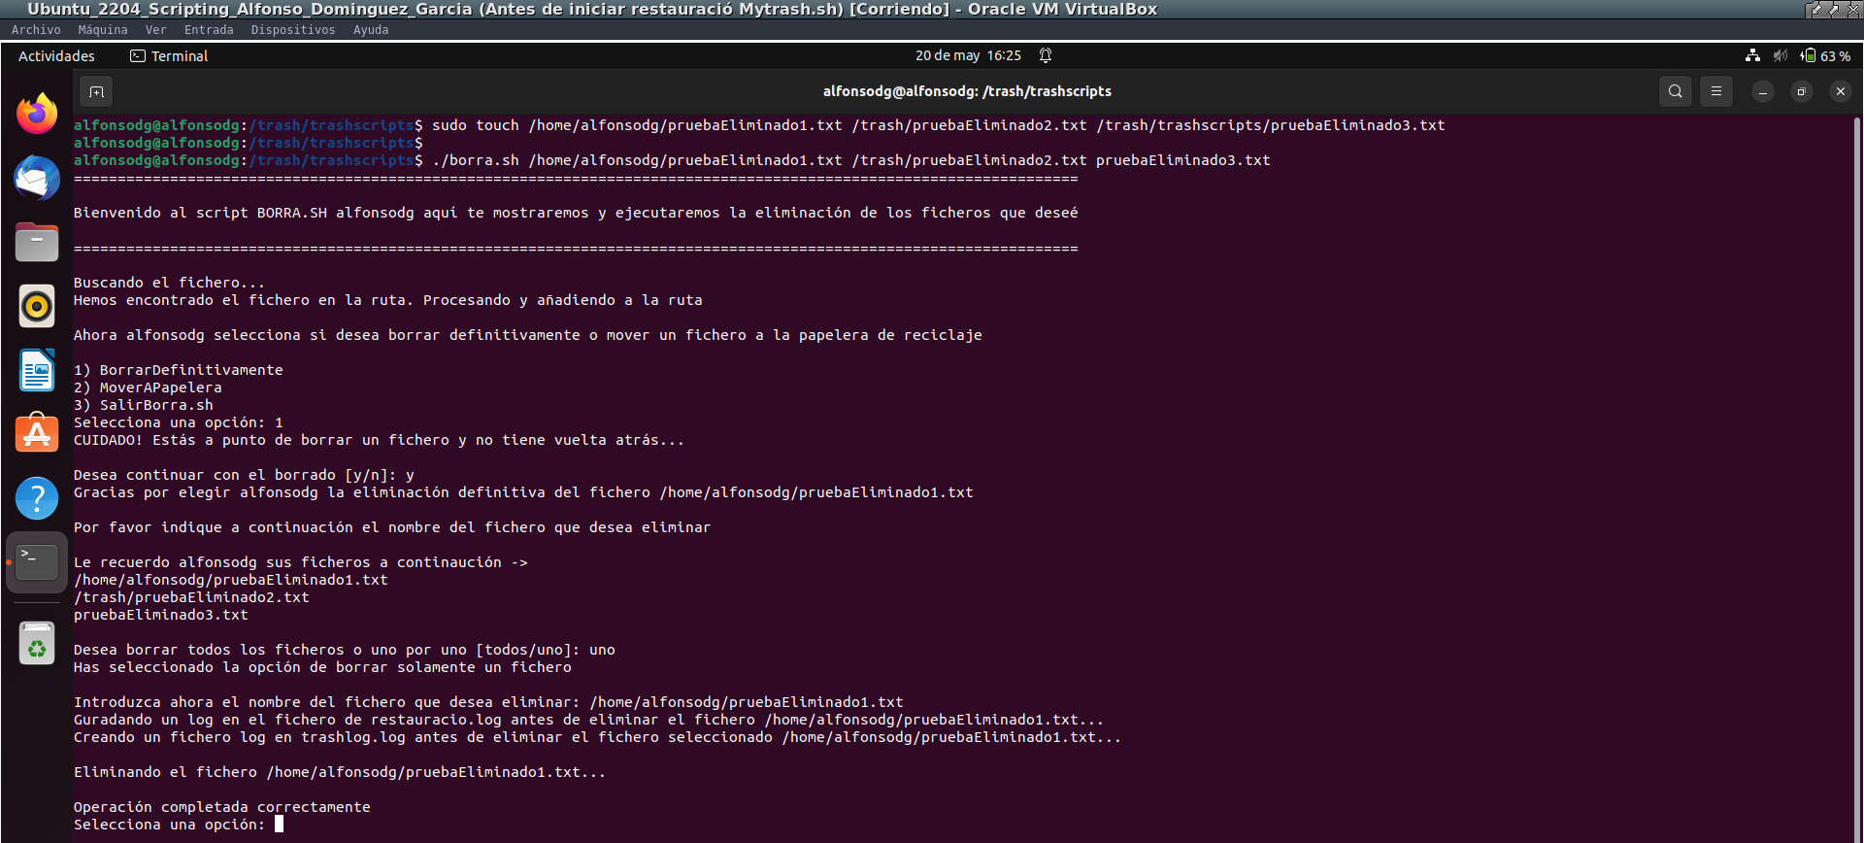
-Aquí finalmente en la prueba de ejecución de borra.sh podemos ver el contenido de los fichero .log que se han creado y su estructura interior de la siguiente forma:

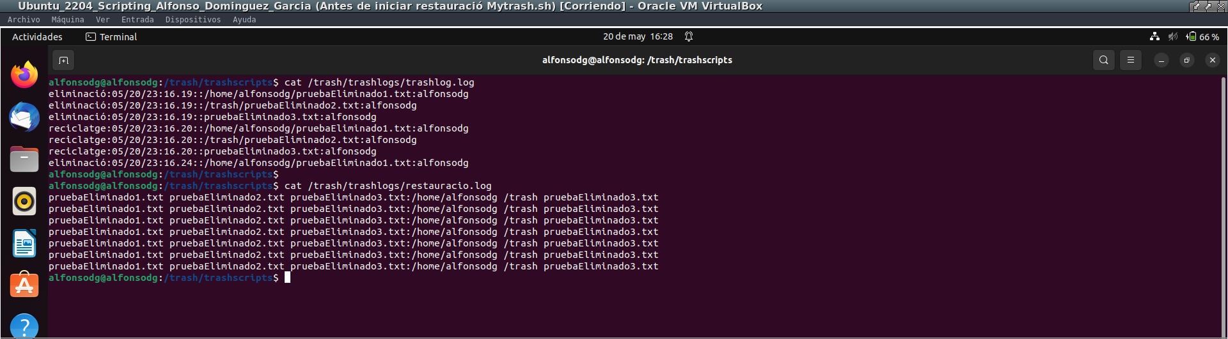
Muestro captura de pantalla primero del fichero “trashlog.log” y después del fichero “restauracio.log” usando un cat del fichero:

MyTrash.sh

-Lo primero que he realizado en el fichero mytrash.sh ha sido dar la bienvenida al usuario y una pequeña introducción de uso del script mytrash.sh

-He guardado en dos variables llamadas “capacidadPapelera” que permitirá contar todos los elementos que haya en la papelera y los mostrará por pantalla al llamar a la variable “$capacidadPapelera” y luego también he creado una segunda variable llamada “$megasPapelera” que permitrá realizar el cálculo de todo el contenido de la papelera usando el comando que he buscado llamado “du -h /trash/paperera”

-El siguiente paso será crear una estructura de selección, en mí caso he creado un select usando la variable PS3=”Qué vols fer [1-7]” que veremos que tiene un total de 7 elecciones que se almacenarán en PS3 y esta variable estará a la espera para que el usuario introduzca lo que deseé:

-He creado una variable de tipo array con las distintas selecciones a las funciones que podrá ejecutar el usuario, es decir que habrá un total de 7 elecciones tal y como pide el enunciado de la práctica que serán → (1. Llistar els fitxers eliminats 2. Informació sobre un fitxer eliminat 3. Restaurar un fitxer 4. Restaurar per extensió 5. Buidar la paperera ara 6. Buidar només els més antics 7. Sortir de MyTrash) en este caso ya que SELECT no permitía espacios en blanco entre strings ya que las trata como distintas strings pues hay que juntar en una única string todas las posibilidades.

Y luego se recorrerán con un CASE. Que permitirá desglosar cada función pasada en el SELECT anterior tal y como muestro en la captura de pantalla a continuación:
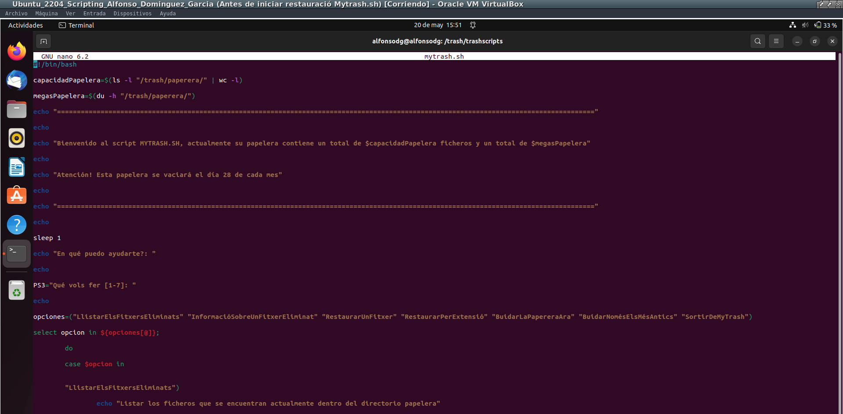

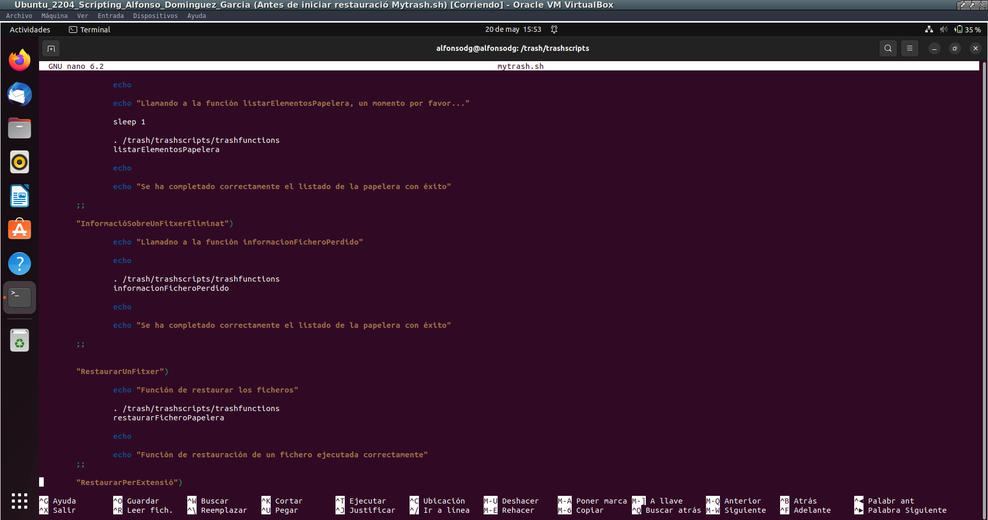
-Aquí muestro captura de pantalla con las funciones dentro del case que son: “InformacióSobreUnFitxerEliminat” que llamará al script . /trash/trashscripts/trashfunctions

-En esta captura de pantalla detallaré las tres funciones del case que estamos viendo que serán. “BuidarPapereraAra” | “BuidarNomésElsMesAntics”, estas dos funciones permiten llamar a las funciones “eliminarFicheroPapelera” y “numeroDiasEliminarContenido” que están documentadas y detalladas en el apartado del script “trashfunctions”
-En este caso llamará al script trashfunctions en la ruta /trash/paperera/trashfunctions mediante el siguiente comandos:
. /trash/trashscripts/trashfunctions
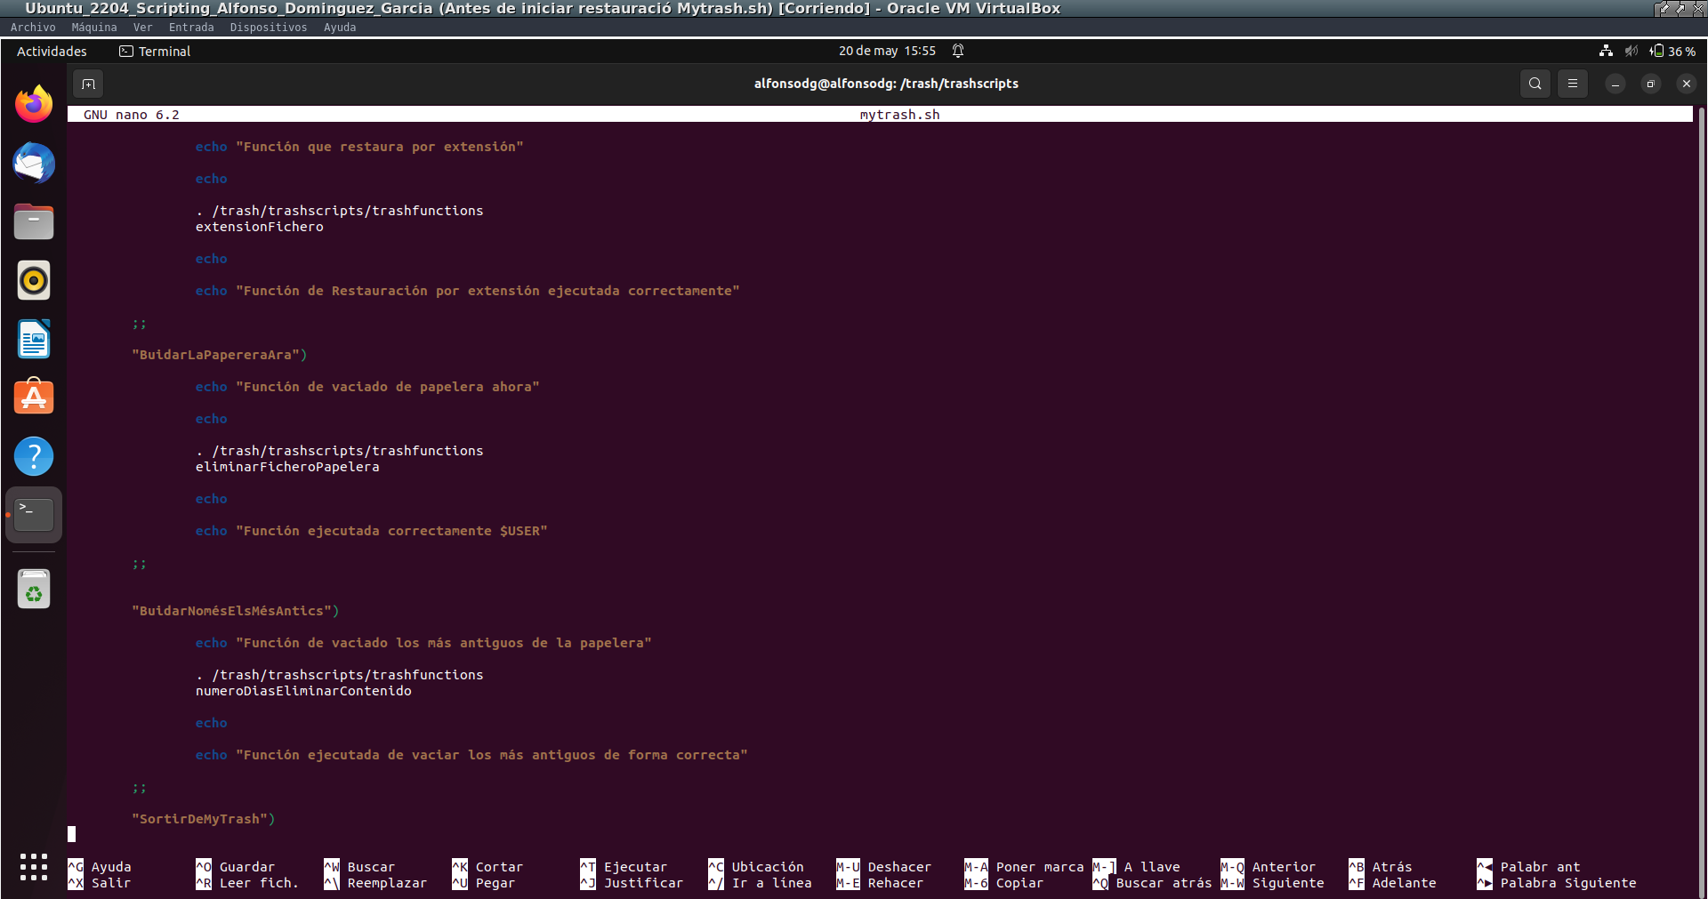
numeroDiasEliminarContenido y eliminarFicheroPapelera
-En este apartado del case muestro la opción de salir del propio script y devolver a $USER a su prompt original. En este caso al haber creado y configurado este script para que llame a otra función.
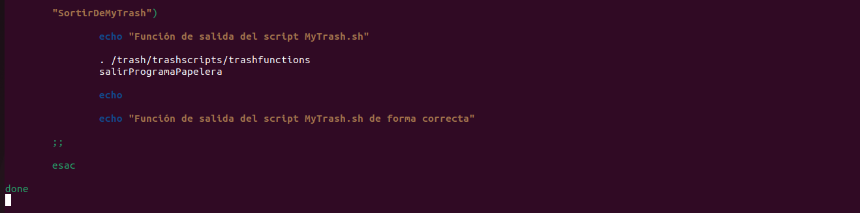
-El nombre de la función es “salirProgramaPapelera” que se ejecutará/llamará a través de la ruta /trash/trashscripts/trashfunctions

trashfunctions

-Primero mostraré capturas de pantalla de todo el script “trashfunctions” que contendrá la primera función que procedo a explicar a continuación:

-La función listarElementosPapelera(){} → Permite mostrar y listar el contenido del fichero “restauracio.log” y en este caso lo he printado de forma que saque por pantalla los ficheros de la columna $1 y $2 en formato “←-” el resultado debería de ser el siguiente por pantalla – nombreFichero ← /ruta/fichero/restauracio

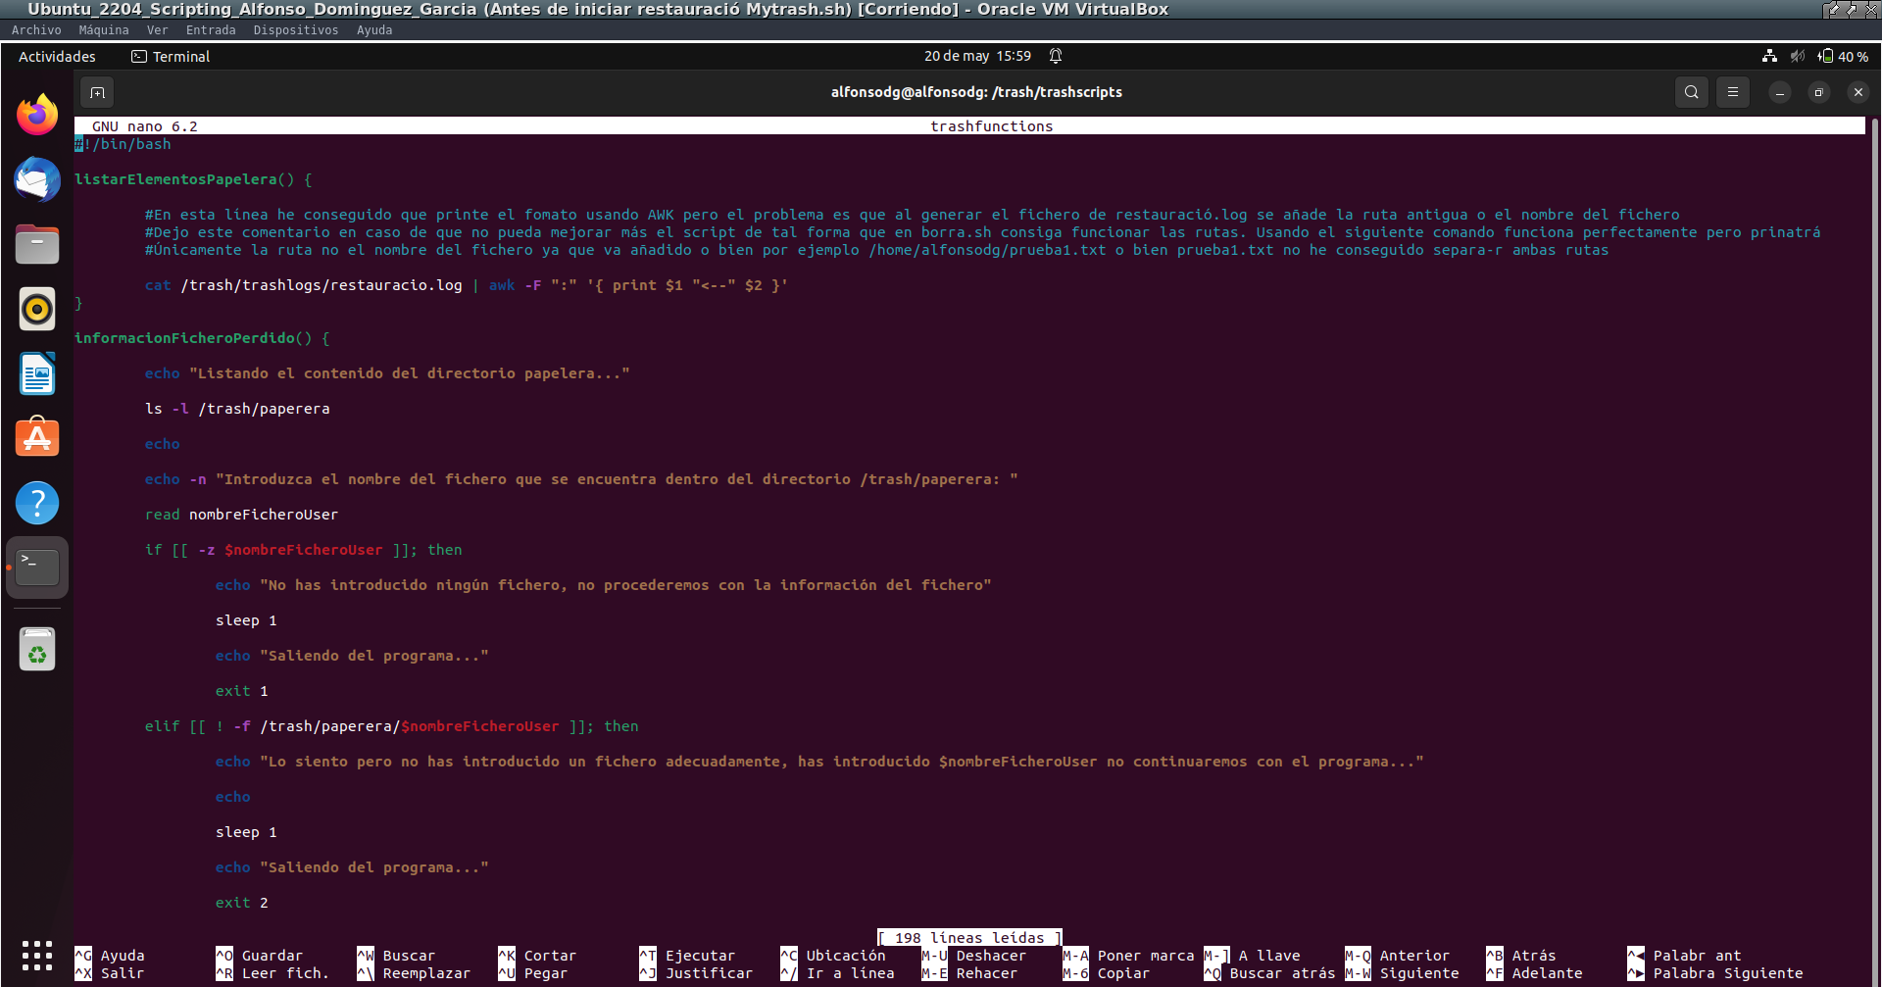
-La segunda función: “informacionFicheroPerdido(){}” → Permitirá al usuario buscar un fichero dentro del directorio /trash/paperera y mostrar la información de dicho fichero. En este caso lo que he realizado son dos condicionales, uno revisará si previamente ha pasado algún parámetro y que deberá de contener un fichero al menos. Después también tendrá que verificar si el fichero existe o no en la ruta deseada:
-En esta función restaurarFicheroPapelera(){} → Permitirá saber la ruta antigua de un fichero mediante el uso de AWK que permitirá seleccionar solamente la segunda columna de ese fichero restauracio.log con tal de saber la ruta antigua donde se encontraba el fichero y moverlo a su ruta anterior para restaurarlo.
-Para ello también he pedido al usuario que introduzca un fichero de los que hay en la lista de reciclaje y dependiendo de si el usuario introduce un fichero o no le saltará el menaje de error que diga que no ha introducido ningún fichero usando la opción -z apuntando a la variable registrada por teclado del usuario → $ficheroRestaurarUser

-Por otro lado si el fichero no se encuentra dentro de la ruta /trash/paperera/nombre_fichero con la opción -f pues mostrará el mensaje conforme no ha encontrado el fichero en la papelera de reciclaje.

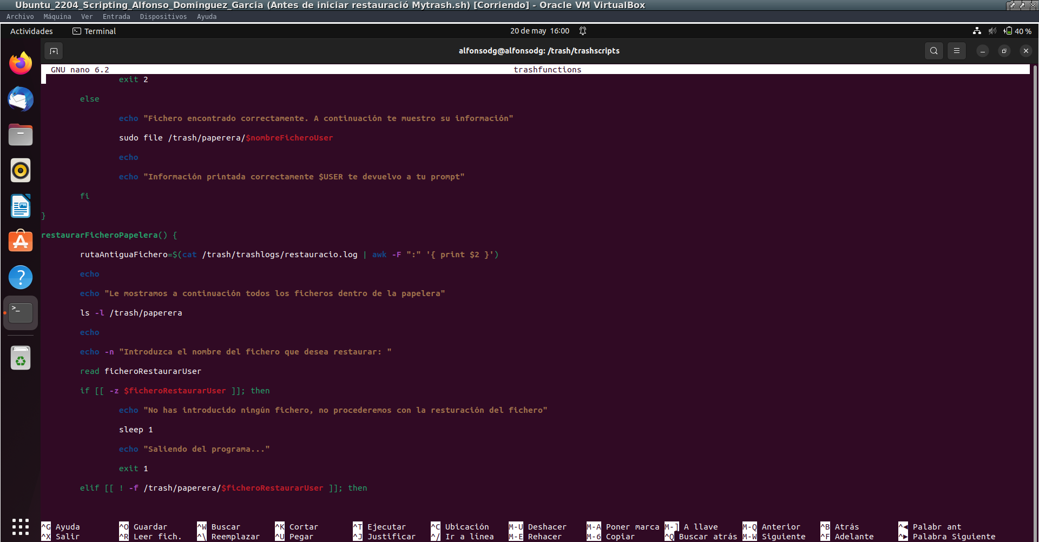
!!! IMPORTANTE – El fichero a restaurar dependiendo si es ruta absoluta o relativa será mejor establecer exactamente lo que devuelve el ls -l del directorio /trash/paperera ya que habrá ficheros sin ruta dado que se encontraban seguramente en el mismo directorio /trash/trashscripts por ejemplo o algunos que se encuentran en la ruta absoluta → /home/alfonsodg por ejemplo también se tendrá que considerar a la hora de ejecutarlo que se tendrá que poner ruta absoluta o relativa en base a lo que haya printado el comando “ls -l /trash/paperera”!!!
-Tal y como muestro en esta segunda captura de pantalla que tenemos a continuación, al seleccionar un fichero válido lo que hará la función del script será restaurar usando el comando “sudo mv /trash/paperera/$ficheroRestaurarUser” a “$rutaAntiguaFichero” que esta variable estaba definida anteriormente
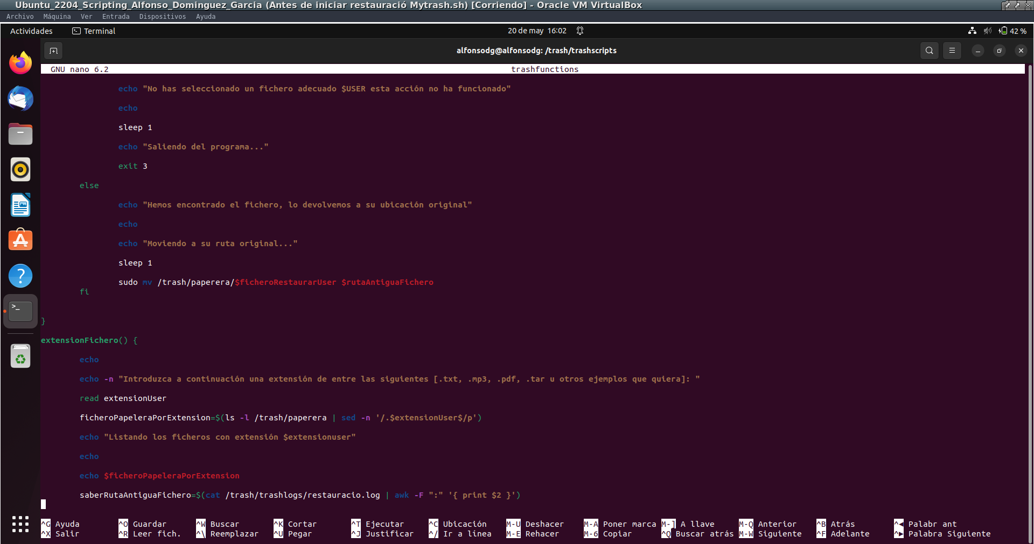
-La función “extensionFichero(){}” → Permitirá al usuario introducir una extensión la que deseé, por ejemplo .txt | .mp3 o bien .pdf y en este caso y en base a la extensión que haya establecido podemos ver que la función permitirá primero listar todos los ficheros del directorio /trash/paperera usando un sed

-El comando será → ls -l /trash/paperera | sed -m ‘/.$extensionUser$/p’ esto permitirá mostrar los ficheros cuya extensión la haya establecido el usuario.

La segunda parte permitirá al usuario mover esos ficheros con la extensión .n escogida por el usuario al directorio antiguo o de origen. En este caso lo que he hecho ha sido mediante el uso de un awk he comprobado en el fichero /trash/trashlogs/restauracio.log en la columna $2 que se encuentra la ruta del fichero antes de ser eliminado y registrado.

-A continuación muestro esta primera captura y una página más abajo se encuentra toda la función programada.
-En esta captura de pantalla muestro toda la función de lo que realiza la función “extensionFichero(){}” y que permitirá mover dentro del directorio /trash/paperera/$ficheroPapeleraPorExtension a la ruta antigua del fichero que si vemos es la variable que estaba establecida para para encontrar desde awk en el fichero de restauració.log la ruta antigua del fichero:

-En este caso ejecutaremos también el comando:

ls -l /trash/paperera | sed -n “/\\.$extensionUser\$/p” y de esta forma printará todos los ficheros cuya extensión sea la escogida por el usuario

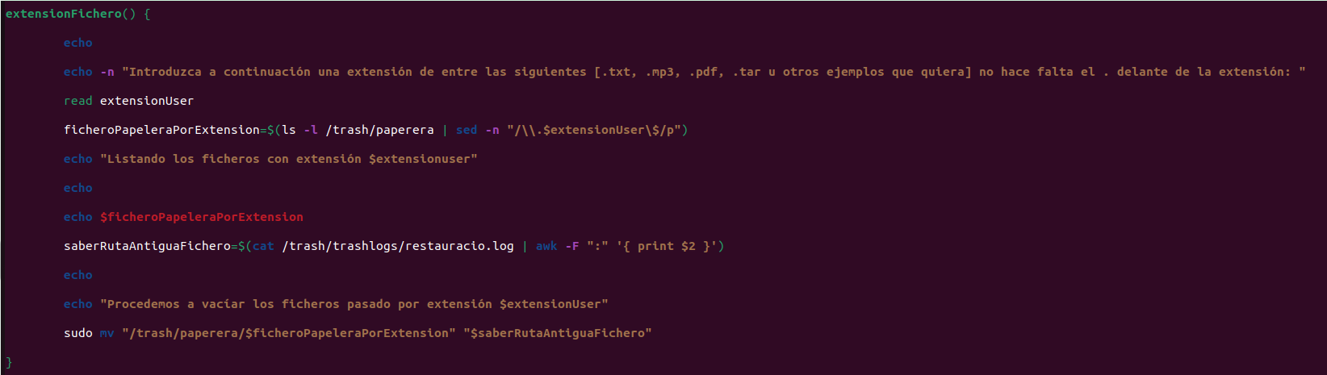
-Finalmente moverá todos los ficheros por extensión a su directorio de origen d ella siguiente forma sudo mv “/trash/paperera/$fciheroPapeleraPorExtension” “$saberRutaAntguaFichero”
-La función “eliminarFicheroPapelera(){}” permite al usuario eliminar por completo y vaciar el contenido del directorio /trash/paperera/* y dependiendo de un condicional u otro si ha marcado la letra “y” o bien “n” y en otro caso verá que no ha marcado una opción válida.
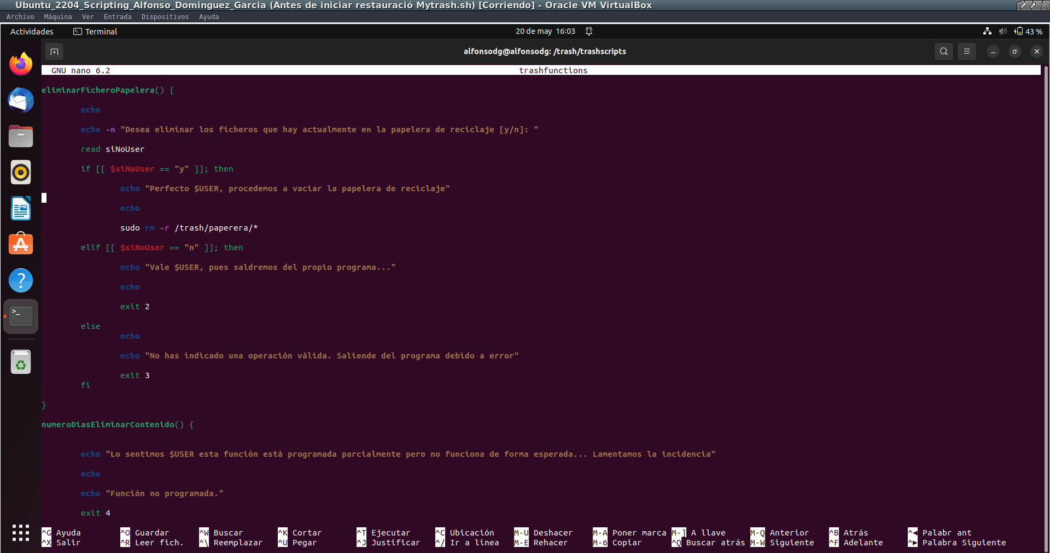
-En este caso si la letra es “y” procederá el script a borrar todo el contenido del directorio papelera:
sudo rm -r /trash/paperera/*

-La función “numeroDiasEliminarContenido(){}” → Permitirá al usuario seleccionar un día que el usuario deseé y borrar los ficheros dentro del directorio /trash/paperera. Aquí no he programado la función porque no sabía implementar los diferentes comandos para poder resolver este apartado. Por eso he realizado este mensaje al usuario conforme la función está programada:

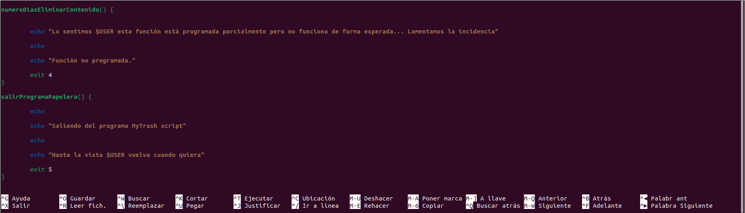
-La función “salirPogramaPapelera(){}” le permitirá al usuario una vez ejecute la opción un mensaje de salida del programa y conforme le devuelve a su prompt:

Prueba Ejecución MyTrash.sh

-Muestro a continuación las pruebas de ejecución del código de MyTrash.sh que permite seleccionar entre un conjunto de 7 opciones y cada uno realiza una función diferente:

-Si ejecutamos la opción 1 listará todo el contenido que hay dentro de la papelera de reciclaje en formato {nombre_fichero ← ruta_antigua}

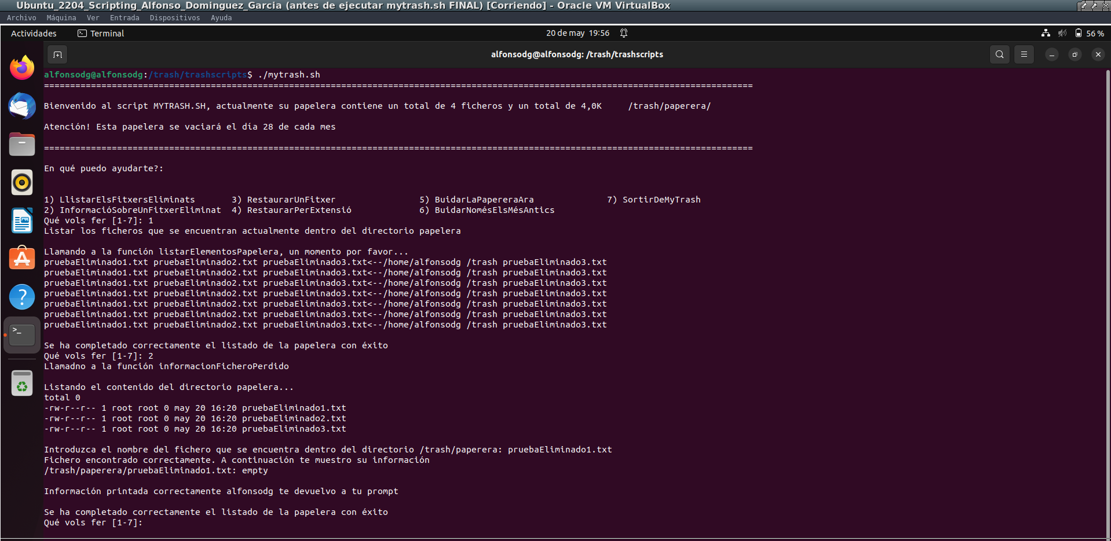
-Si ejecuta la opción número 2 permitirá obtener información sobre un fichero que deseé. En mí caso me decía que era un fichero empty ya que no tenía contenido es un fichero vacío. En este caso al ejecutar la opción2 podrá el usuario introducir un fichero que deseé y se le devolverá la información del fichero usando el siguiente comando:

sudo file /trash/paperera/$nombreFicheroUser

-Volveré a ejecutar el script ./mytrash.sh y esta vez ejecutaré dos opciones que muestran y realizan el contenido pero falla justo en el último punto a la hora de mover todos los ficheros (el error está explicado más abajo):

-Vemos que si ejecutamos la opción 3 le pedirá al usuario de entre los ficheros que elija uno y procederemos a moverlo. El único fallo es que he intentado mover este fichero a su ruta original extraída directamente y lo mismo sucede al intentar mover el fichero vía ruta anterior y es debido al formato del fichero restauracio.log
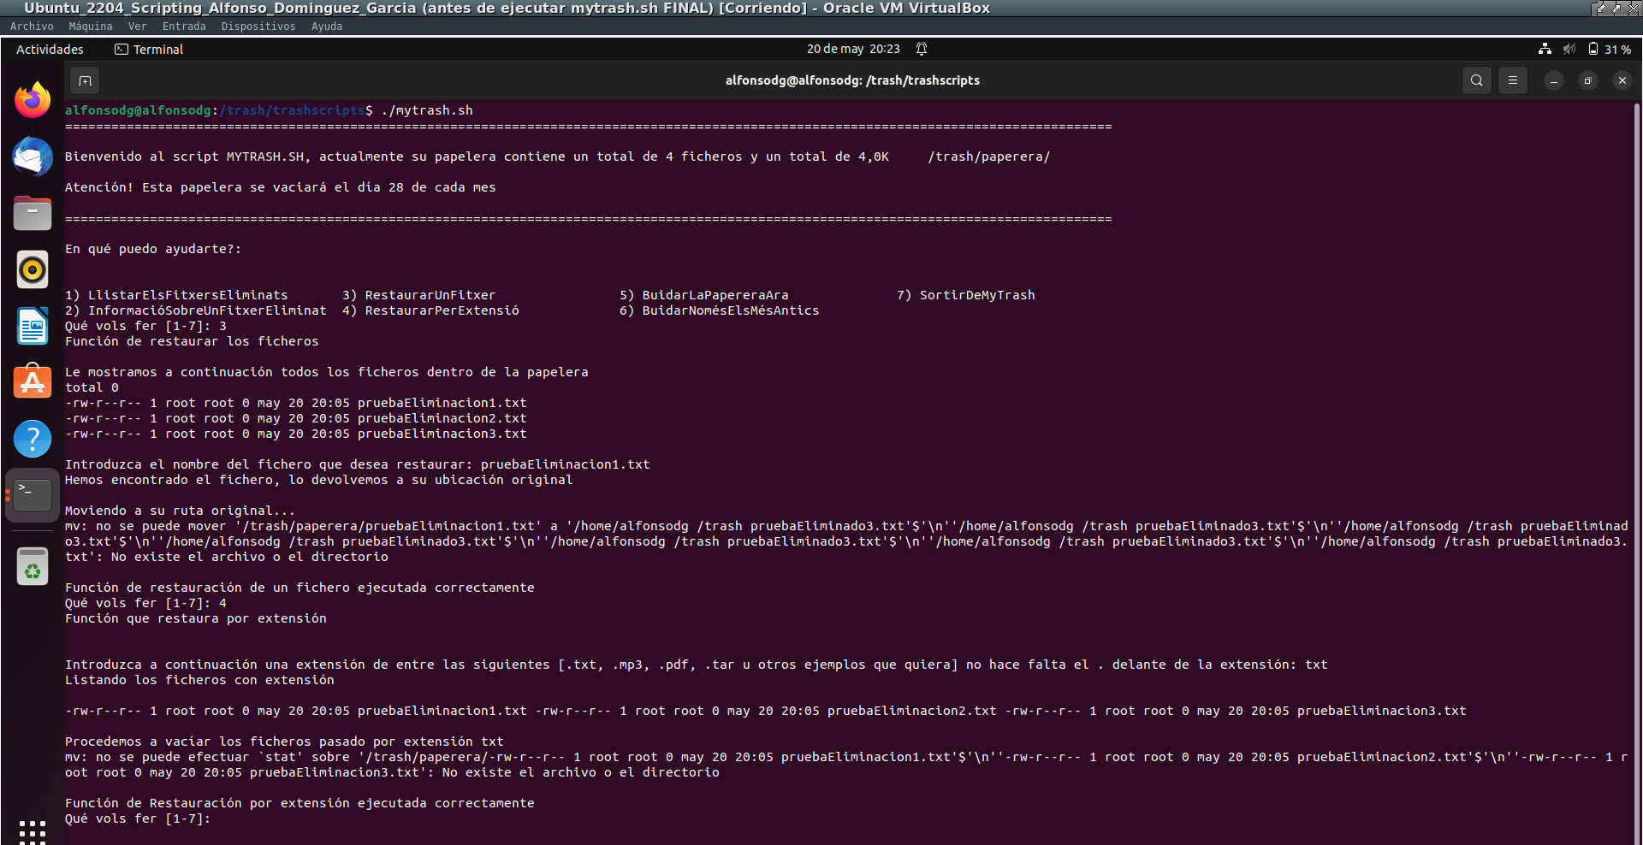

-Aquí muestro captura de pantalla del por que la función o opciones 3 y 4 fallan y es debido al formato del fichero restauracio.log ya que en la columna $2 muestra el directorio pero también muestra el directorio de /trash y eso es un error porque es tratado como una única string todo.

-Por eso no puedo mover el fichero a su ruta original. Si solamente mostrase una única ruta podría mover su contenido a su directorio anterior.

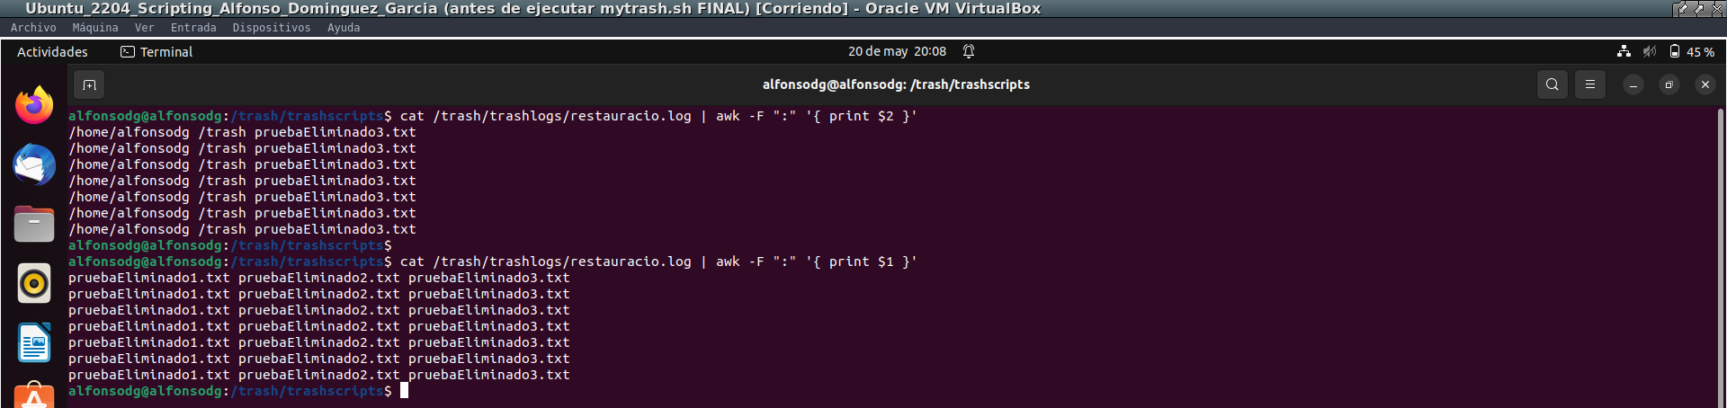
-La idea sería dejar únicamente la ruta por ejemplo de /home/alfonsodg en la primera línea y ejecutar de nuevo el script de ./mytrash.sh y de esta forma funcionaría. No he conseguido de todas formas resolverlo.

-Finalmente ejecutaremos de nuevo el script ./mytrash.sh y procedo a mostrar al resolución y ejecución de la opciones 5 y 6.

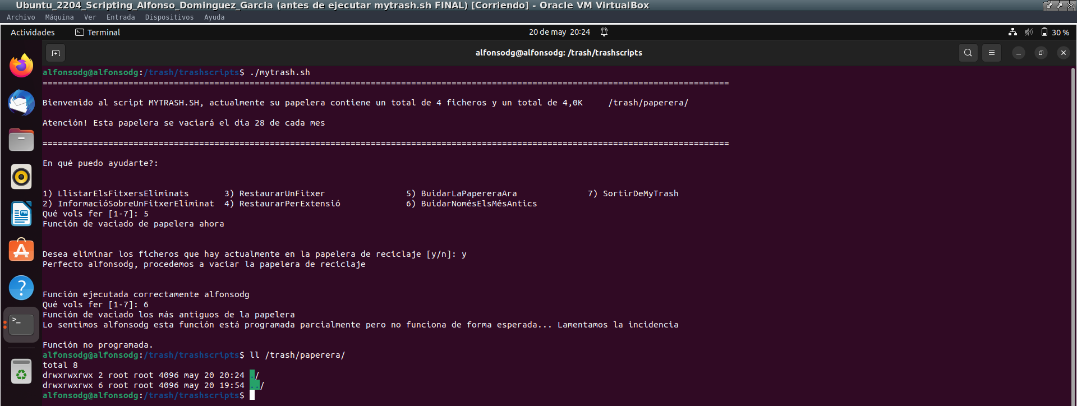
La opción número 5 permitirá vaciar todo el contenido de la papelera de reciclaje usando la ruta /trash/paperera por eso al ejecutar el ls -l /trash/paperera no printa nada dentro de este directorio con lo que el contenido se ha borrado de forma correcta y funciona correctamente.

Neteja.sh

-Lo primero que he hecho ha sido crear dos variables:
diaMes=$(date +%d) que obtendrá el mes actual
fechaActualMes=$(date +%D) que nos dará el formato del día
-El siguiente será hacer un condicional que permita realizar la copia de seguridad de trashlog.log y restauracio.log al directorio /trash/olds/trashlog.old.$(date +%m%Y) y también realizaremos la copia del fichero restauracio.log al directorio /trash/olds/restauracio.old.$(date +%m%Y)

Ejecutando el comando “sudo cp -r /trash/trashlogs/nombre_fichero.log” añadiendo a la ruta de /tras/olds/nombre_fichero.old.fechaActual

-Luego le pediremos al usuario que diga si desea o no realizar la acción de vaciado de la papelera (en la segunda y última captura de pantalla explicaré como lo he hecho):
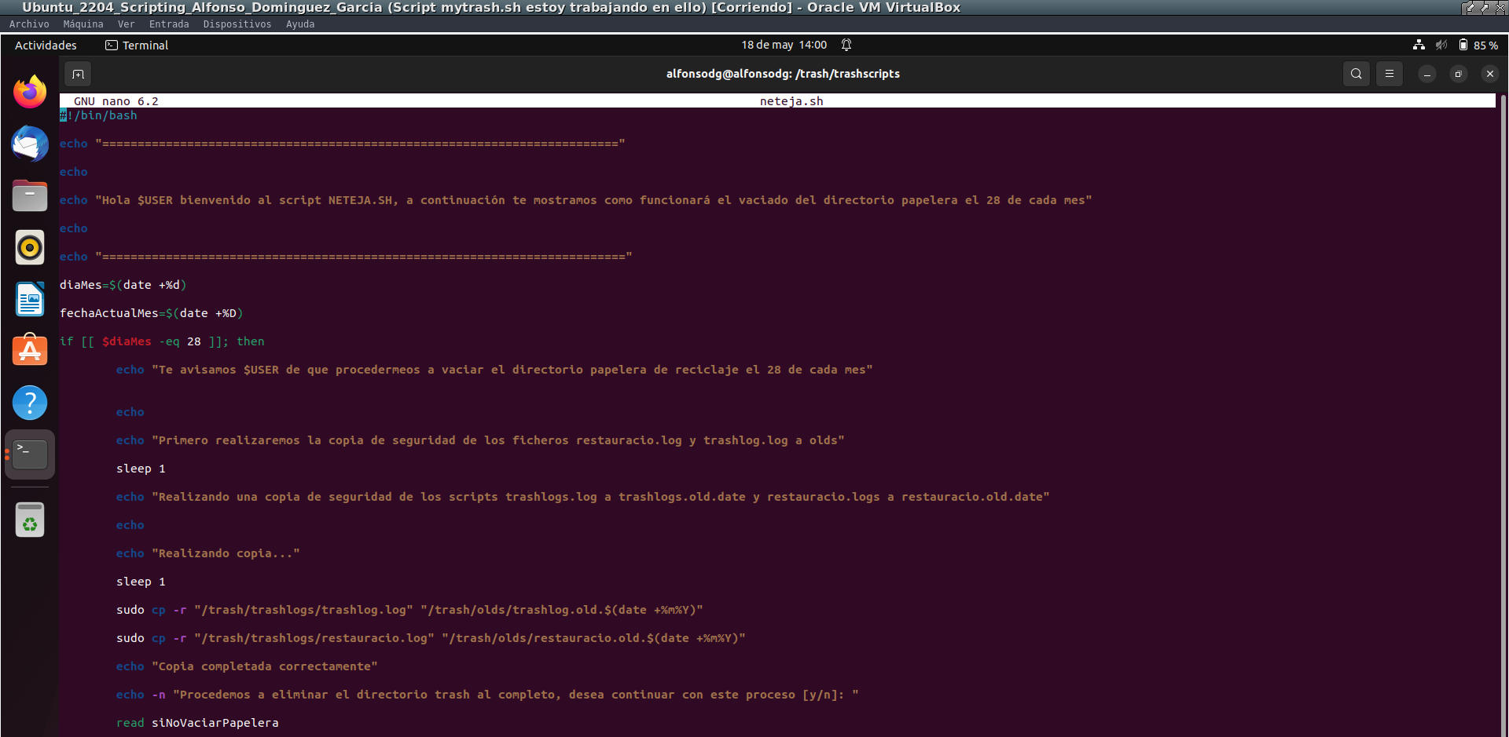

-El condicional pedirá si el usuario introducirá “y/n” y según la opción que escriba el usuario permitirá borrar o vaciar todo el directorio de papelera de reciclaje y al final mostrará el contenido de la papelera de reciclaje (en principio no haría falta ejecutar el comando ls -l /trash/paperera ya que una vez eliminado el contenido del fichero no mostrará nada pero me serviría para saber si el conetnido de la papelera se había vaciado completamente.)
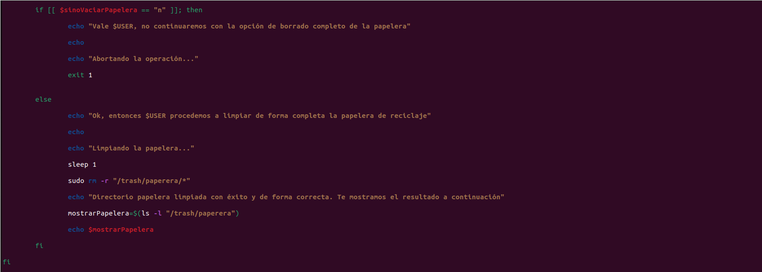

PruebaEjecuciónNeteja.sh

-Al ejecutar el script “neteja.sh” permitirá eliminar el 28 de cada mes vaciar la papelera de reciclaje. En este caso yo he adelantado la fecha para poder ejecutar este script y veremos que realizará una copia de seguridad de los ficheros al directorio “olds”:
restauracio.old.05202023 que será la fecha en la que se realizó la copia de seguridad y también trashlog.old.05202023 dentro del directorio olds y conforme se han guardado de forma correcta.

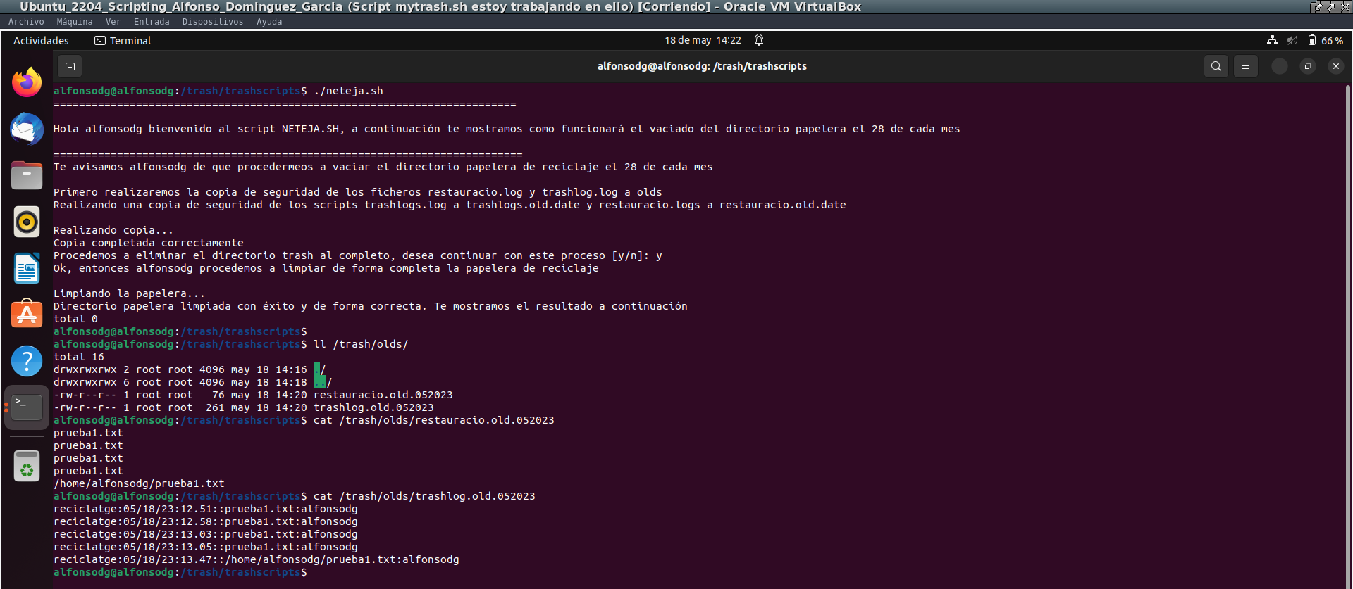
-Finalmente ejecutamos el comando → cat /trash/olds/trashlog.old.05202023 y restauracio.old.05202023

Estableciendo neteja.sh dentro de Corntab

-El siguiente y último paso de esta práctica a realizar será establecer el script de neteja.sh dentro del crontab del sistema. De esta forma el día 28 de cada mes se ejecutará este script de forma correcta. Muestro captura del contrab modificado:
-Para editar crontab se deberá de ejecutar el comando → “crontab -e” y tendremos que seleccionar la opción que deseé de la 1 a la 3 en caso de seleccionar el editor:

-En este caso se ejecutará el día 28 de cada mes realizando lo siguiente:
0 0 28 * * /trash/trashscripts/neteja.sh

-En mí caso en el script neteja.sh he implementado como he explicado anteriormente un condicional que diga que si el día NO es el 28 tampoco ejecutará el script de limpieza y borrado del directorio /trash/paperera.


